课 时 教 学 设 计 首 页
授课时间： 年 月 日
课题 | 两次鸦片  战争 | 课型 | 新授 | 第几课时 | 1
教  材  分  析 | 本课是《中外历史纲要》（上）第五专题《晚清时期的内忧外患与救亡图存》的第一课，上承第四单元清朝前期社会经济的发展，君主专制的强化，下启中国被迫卷入世界潮流，开始融入工业文明，形成“中华民族危机的逐步加深”和“中华儿女的救亡图存”为两条主线，近代史由此展开。  本课一共三个子目，分别是“19世纪中期的世界与中国”、“两次鸦片战争”、“开眼看世界”。第一目主要讲述了鸦片战争前夜的中外经济、政治、军事、外交状况对比，即战争爆发的深刻历史大背景（根本原因）；第二目意在说明两次鸦片战争爆发的直接原因、大致经过、战败的结果与影响；最后一目则体现了以林则徐为代表的士大夫阶层为挽救危局所做出的诸多努力。
课  时  教  学  目  标 | 【新课程标准】  1.认识列强侵华对中国社会的影响，概述晚清时期中国人民反抗外来侵略的斗争事迹，理解其性质和意义。  2.认识社会各阶级为挽救危局所作的努力及存在的局限性。  【核心素养】  1.时空观念：从时空观念的角度了解鸦片战争前的世界与中国形势  2.史料实证：从史料实证的角度把握两次鸦片战争的内容及影响  3.唯物史观：从唯物史观和家国情怀角度分析“师夷”与“制夷”的关系，理解其在近代中国社会进程中所起的作用。
教  学  重  难  点 | 重点：鸦片战争前的世界形势、《南京条约》、《北京条约》等条约的不平等性质、中国社会性质的变化。  难点：鸦片战争的性质。
教  学  方  法 | 1.讲授法  2.史料分析法  3.问题探究法
课 堂 教 学 流 程
教学环节 | 教师行为 | 学生行为 | 课堂变化及处理  主要环节的效果
- 导入新课  - 新课讲授  - 中西文明的碰撞  - 中西文明的较量  - 中西文明较量之后的“觉醒”  - 作业布置  四、小结 | 图片导入：PPT展示《静海寺警世钟铭文》，右侧是警世钟上的一些铭文节选，请学生稍作阅读，并提问：警世钟见证了怎样的历史呢？  叫同学自主回答，导出课题《两次鸦片战争》。  PPT展示中国近代史的时间轴，讲述中国近代史的历史脉络。  - PPT展示中西政治、经济、思想的状况图片对比，提问：中国和西方的发展特点分别是什么？  可以得出什么结论？  - PPT展示材料二：鸦片输入前中英贸易对比数据的表格，引导学生思考说明什么问题？  3.PPT展示材料二和材料三：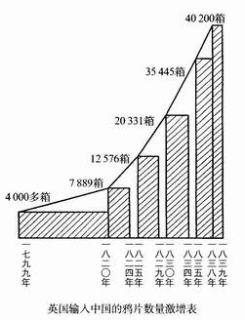  材料三：当鸦片未盛行之时，吸食者不过害及其身，故杖徙已足蔽辜；迨流毒于天下则为害甚巨，法当从严。若犹泄泄( ｙìｙì )视之，是使数十年后，中原几无可以御敌之兵，且无可以充饷之银。兴思及此，能不股栗!  ——《林则徐集·奏稿中》  提问：鸦片输入给中国带来了怎样的影响？  4.PPT展示材料四：“中国禁烟运动给了我们一个战争的机会。……可以使我们终于乘战胜之余威，提出我们自己的条件，强迫中国接受。这种机会也许不会再来，是不能轻易放过的。” ——《安德鲁·韩德森致拉本特函》  讲述虎门销烟成为鸦片战争的导火线，并通过PPT展示虎门硝烟场景。  - PPT展示第一次鸦片战争路线，文字展示并叙述鸦片战争过程。  - 引导学生阅读课本内容，提问：《南京条约》内容有哪些？分别给中国带来了怎样的影响？  教师总结：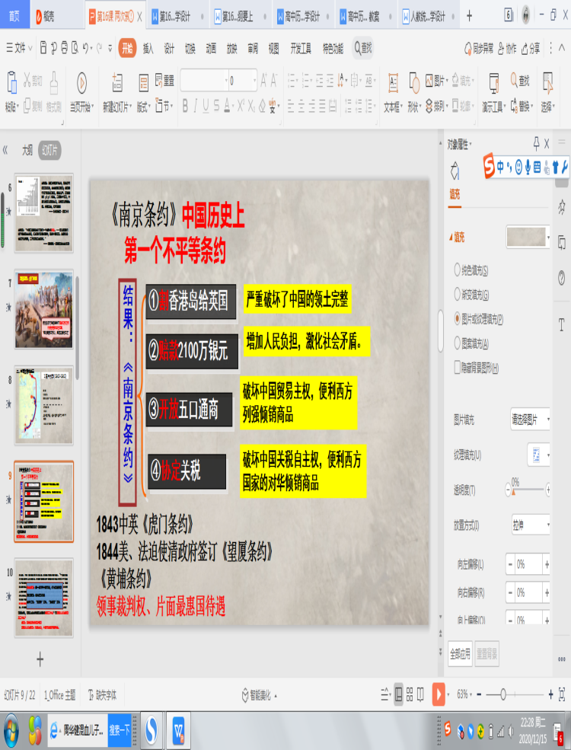  - PPT展示材料五：中英《南京条约》签订以后，欧洲资产阶级欣喜若狂，“一想到和三万万或四万万人开放贸易，大家好像全都发了疯似的他们满以为打开了中国这个广阔的市场，就能大量销售产品，获得高额利润。然而事实并非如此。1855年以前的十多年间，英国对华工业品贸易始终在二百万英镑左右徘徊。英国商人惊奇地发现，拥有36亿人口的中国，1853年人均消费英国棉纺织品的价值只有0.75便士，而仅有14600人的洪都拉斯，却人均消费英国棉纺织品934.5便士，恰好是中国的1246倍。他们把英国棉纺织品在中国滞销的原因归结为中国开放的口岸太少，英国在中国享受的特权太少。他们预料中国市场的远景却是广阔的，将来它的销量会比全欧洲还要多。——老人教版《中国近现代史》上册  提问：阅读材料，回答上述材料现象出现的根源是什么？而英国人认为原因又是什么？  - PPT展示第二次鸦片战争路线，文字展示并叙述鸦片战争过程。  - PPT展示并讲解第二次鸦片战争后，中国签订的一系列条约，让学生体会给中国带来了怎样的影响？  - PPT展示材料六：自此，中国的主权和领土完整遭到破坏，独立发展的道路被迫中断，并被迫卷入资本主义世界市场，中国的历史进程发生了重大转变。——岳麓版《政治文明历程》  材料七：中国不再享有完整独立的主权，中国社会的自然经济遭到破坏，开始从封建社会变为半殖民地半封建社会。鸦片战争成为中国近代史的开端。  ——人教版初中历史  材料八：对于中国人来说，这场战争是一块界碑。它铭刻着中世纪古老的社会在炮口逼迫下赶往近代的最初的一步。 ——陈旭麓《近代中国的新陈代谢》  提问：李鸿章曾说，“数千年之未有大变局”，结合材料及所学知识，谈谈你的理解。组织学生，小组讨论。  教师总结，PPT展示两次鸦片战争的影响。  1.PPT展示材料十：  该国地方周围几许？所属国共有若干？  又英吉利至回疆各部，有无旱路可通？平素有无往来？  俄罗斯是否接壤，有无贸易相通？ ——筹办夷务始末（道光朝）  提问，鸦片战争清政府顶层统治者的态度是什么样的？  2.PPT展示并讲述民族英雄爱国官兵以及人民群众三元里的抗争活动。  - PPT展示并讲解官僚阶层林则徐、魏源、徐继畬的主张。  师生共同总结 | 阅读铭文，并自主回答：南京条约，鸦片战争....  认真聆听  随师思考  观看PPT  自主回答  （中国：君主专制、  小农经济、儒家思想  西方：资本主义制度、  工业革命、文艺复兴、启蒙运动.......）  随时思考  自主回答  同桌讨论  自主回答  （白银大量流入中国，中国出超，贸易顺差；英国则入超，贸易逆差。）  阅读材料  自主回答  阅读材料  认真聆听  随师思考  认真聆听  阅读课本，  小组讨论  代表回答  阅读材料  同桌讨论  自主回答  （根源：自然经济的抵制作用；英国人认为原因：特权太少，中国市场还不够开放。）  认真聆听  阅读内容  随师思考  阅读材料  小组讨论  代表回答  （领土、国家主权遭到破坏；自然经济逐渐解体，被迫卷入到资本主义世界市场；西学东渐，学习西方，萌发新思潮；社会性质：独立自主的封建社会——半殖民地半封建社会；社会主要矛盾：阶级矛盾——民族矛盾为主，阶级矛盾为次要矛盾；革命任务：反对本国封建统治——反封建反侵略）  认真聆听  阅读材料  自主回答  （封闭、愚昧、腐朽）  认真聆听  认真聆听  师生共同总结

课 时 教 学 设 计 尾 页
板 书 设 计
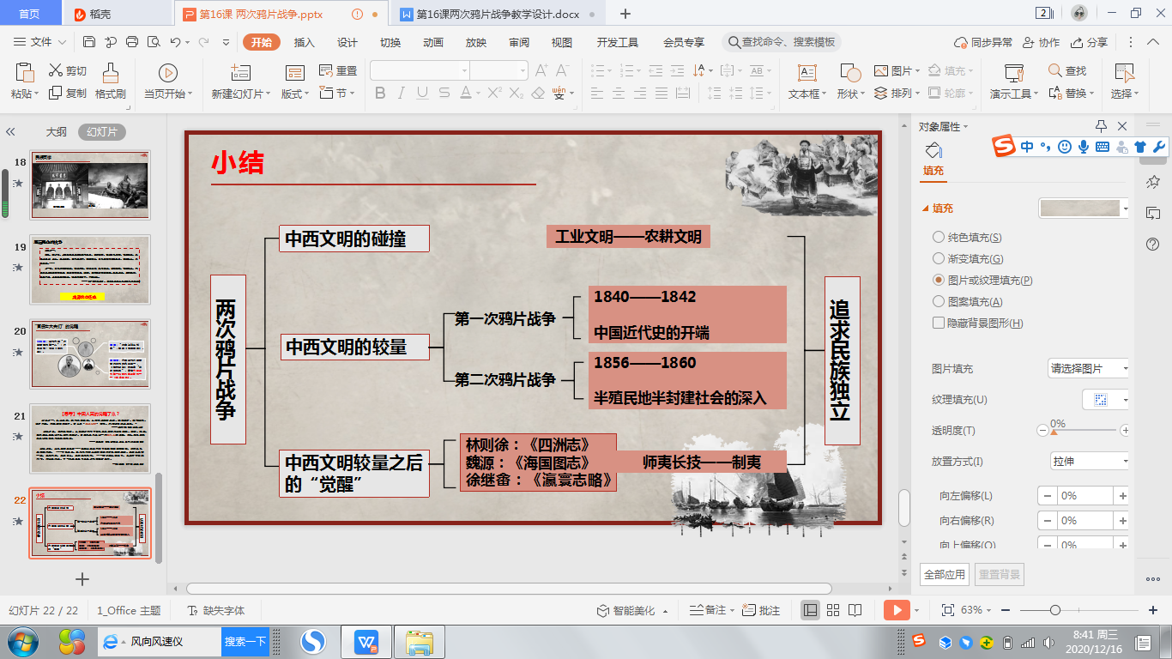
作 业 设 计
材料十一：和议之后，都门仍复恬嬉，大有雨过忘雷之意。海疆之事，转喉触讳，绝口不提。即茶坊酒肆之中，亦大书‘免谈时事’四字，俨有诗书偶语之禁。”
——林则徐《软尘私议》
材料十二：英军登陆后，大多数时间内中国民众主动向其出售蔬菜、牲畜、粮食，英军舰队在珠江中和清军作战时，当地民众只是以一种局外人的身份，有如端午看赛龙舟时兴高采烈在远处观战。
——梁发芾《晚清百姓为什么不那么爱国》
材料十三：从民族的历史看……失败以后还不明了失败的原因的理由，那才是民族的致命伤。 ……可惜道光、咸丰年间的人没有领受军事失败的教训，战后和战前一样，麻木不仁，妄尊自大。直到咸丰年间， ……有少数人觉悟了，知道非学西洋不可。所以我们说，中华民族丧失了进二十年的宝贵光阴。
—蒋延黼《中国近代史》
提问：中国人真的觉醒了么？
教 学 后 记

